Resolución del Pleno del Instituto de Transparencia, Acceso a la Información Pública y Protección de Datos Personales del Estado de México y Municipios, con domicilio en Metepec, Estado de México; de fecha veintidós (22) de abril de dos mil veintiséis.

VISTO el expediente electrónico formado con motivo del recurso de revisión 00278/INFOEM/IP/RR/2026, promovido por XXXX, a través del Sistema de Acceso a la Información Mexiquense (SAIMEX), a quien en lo sucesivo se le identificará como EL RECURRENTE, en contra de la respuesta del Sistema Municipal para el Desarrollo integral de la Familia de Juchitepec, en adelante EL SUJETO OBLIGADO, se procede a dictar la presente resolución, con base en los siguientes:

A N T E C E D E N T E S

- El treinta y uno de octubre de dos mil veinticinco, el solicitante presentó ante el SUJETO OBLIGADO, a través del Sistema de Acceso a la Información Mexiquense (SAIMEX), la solicitud de información pública registrada con el número 00043/DIFJUCHITEPEC/IP/2025, mediante la cual se solicitó:
Solicitud

“Solicito saber sin ambigüedad si el personal que labora en su instalaciones es suficiente y capas para realizar sus actividades solicitando sus curriculum del personal que labora en su institución”. (Sic.)

- Se hace constar que se señaló como modalidad de entrega de la información a través de SAIMEX.

- El veintiuno de noviembre de dos mil veinticinco, el Sujeto Obligado informó que el plazo de quince días hábiles para atender la solicitud de mérito fue prorrogado por siete días más en virtud de las siguientes razones:

“Con fundamento en el artículo 163 de la Ley de Transparencia y Acceso a la Información Pública del Estado de México y Municipios, se le hace de su conocimiento que el plazo de 15 días hábiles para atender su solicitud de información ha sido prorrogado por 7 días en virtud de las siguientes razones:

PRORROGA APROBADA” (Sic)

De esta manera, como refiere el Sujeto Obligado la Ley de Transparencia y Acceso a la Información Pública del Estado de México y Municipios, contempla la potestad de ampliar el plazo hasta por siete días, en términos del párrafo segundo del artículo 163 de la Ley de Transparencia y Acceso a la Información Pública del Estado de México y Municipios, siempre y cuando existan razones fundadas y motivadas para hacerlo, y que estas sean aprobadas por el Comité de Transparencia, mediante la emisión de una resolución; en el caso particular que nos ocupa y derivado de las constancias que obran en el expediente, se advierte que NO se observaron las formalidades que establece la Ley de la materia, pues el Sujeto Obligado fue omiso en adjuntar el Acuerdo del Comité de Transparencia mediante el cual se aprobara la ampliación del plazo para dar atención a la solicitud de información.

- El tres de diciembre de dos mil veinticinco, el Sujeto Obligado dio respuesta a la solicitud de información en el siguiente sentido:
“En respuesta a la solicitud recibida, nos permitimos hacer de su conocimiento que con fundamento en el artículo 53, Fracciones: II, V y VI de la Ley de Transparencia y Acceso a la Información Pública del Estado de México y Municipios, le contestamos que:
Estimado solicitante, reciba un cordial saludo, me permito darle contestación a su solicitud de acceso a la información con número de folio 00043/DIFJUCHITEPEC/IP/2025 que a la letra dice: “solicito saber sin ambigüedad si el personal que labora en su instalaciones es suficiente y capas para realizar sus actividades solicitando sus curriculum del personal que labora en su institución” (sic) Me permito informar lo siguiente: Que la Dirección del Sistema Municipal para el Desarrollo Integral de la Familia de Juchitepec dio contestación mediante oficio número SMDIF/JUC/DIR/0143//2025 suscrito por la directora del Sistema Municipal para el Desarrollo Integral de la Familia de Juchitepec. Sin otro particular me despido no sin antes reiterarle que en el Sistema Municipal para el Desarrollo Integral de la Familia de Juchitepec creemos firmemente que la transparencia construye mejores sociedades, y por esta razón le agradecemos por ser parte de este esfuerzo.” (Sic)

- Se adjuntó el archivo electrónico denominado FOLIO 00043.pdf, mismo que contiene los siguientes documentos:
- Oficio SMDIF/JUC/DIR/0144/2025, de fecha dos de diciembre de dos mil veinticinco, constante de una hoja, signado por la Directora del Sistema Municipal para el Desarrollo Integral de la Familia de Juchitepec, mediante el cual precisa que el personal que integra ese Sistema Municipal cuenta con la capacidad y los conocimientos necesarios para desempeñar las actividades que tienen a su digno cargo; así mismo, agrega 25 currículum en versión pública del personal adscrito a esa Institución.

- El doce de enero de dos mil veintiséis, el solicitante interpuso recurso de revisión en la solicitud de información 00043/DIFJUCHITEPEC/IP/2025, en contra de la respuesta emitida por el SUJETO OBLIGADO, señalando las siguientes razones o motivos de inconformidad:
Acto Impugnado
“Solicito saber sin ambigüedad si el personal que labora en su instalaciones es suficiente y capas para realizar sus actividades solicitando sus curriculum del personal que labora en su institución” (Sic.)
Razones o Motivos de la Inconformidad
“la negativa” (Sic.)

- Se registró el recurso de revisión bajo el número de expediente al rubro indicado, asimismo con fundamento en lo dispuesto por el artículo 185 fracción I de la Ley de Transparencia y Acceso a la Información Pública del Estado de México y Municipios se turnó a la Comisionada María del Rosario Mejía Ayala con el objeto de su análisis.

- La Comisionada Ponente con fundamento en lo dispuesto por el artículo 185 fracción II de la ley de la materia, a través del acuerdo de admisión de fecha quince de enero de dos mil veintiséis, puso a disposición de las partes el expediente electrónico vía SAIMEX a efecto de que en un plazo máximo de siete días manifestaran lo que a su derecho conviniera, ofrecieran pruebas y alegatos según corresponda al caso concreto, de esta forma para que el SUJETO OBLIGADO presentara el Informe Justificado procedente.

- El SUJETO OBLIGADO en fecha veinte de enero de dos mil veintiséis, rindió el informe justificado correspondiente, mediante el cual ratifica se respuesta.

- De lo anterior el RECURRENTE dejó de realizar manifestaciones que a su derecho conviniera y asistiera, respectivamente en el recurso de revisión.

- El dieciséis de abril de dos mil veintiséis, se notificó el acuerdo mediante el cual se aprobó la ampliación de plazo para emitir resolución.

- Finalmente, la Comisionada Ponente mediante acuerdo del veintidós de abril de dos mil veintiséis, decretó el cierre de instrucción del expediente, por lo que no habiendo más que hacer constar, y
C O N S I D E R A N D O

PRIMERO. De la competencia.
- Este Instituto de Transparencia, Acceso a la Información Pública y Protección de Datos Personales del Estado de México y Municipios, es competente para conocer y resolver del presente recurso de conformidad con el artículo: 6, apartado A, fracción IV de la Constitución Política de los Estados Unidos Mexicanos; 5, párrafos trigésimo segundo, trigésimo tercero y trigésimo cuarto fracciones IV y V de la Constitución Política del Estado Libre y Soberano de México; artículos 1, 2 fracción II, 13, 29, 36 fracciones I y II, 176, 178, 179, 181 párrafo tercero y 185 de la Ley de Transparencia y Acceso a la Información Pública del Estado de México y Municipios; y 7, 9 fracciones I y XXIII, y 11 del Reglamento Interior del Instituto de Transparencia, Acceso a la Información Pública y Protección de Datos Personales del Estado de México y Municipios.
SEGUNDO. De la oportunidad y procedencia.
- El medio de impugnación fue presentado a través del SAIMEX, en el formato previamente aprobado para tal efecto y dentro del plazo legal de quince días hábiles otorgados; para el caso en particular es de señalar que el SUJETO OBLIGADO entregó respuesta el día tres de diciembre de dos mil veinticinco, de tal forma que el plazo para interponer el recurso transcurrió del cuatro de diciembre de dos mil veinticinco al catorce de enero de dos mil veintiséis, esto considerando que el periodo vacacional y días inhábiles, de acuerdo al calendario oficial del Instituto de Transparencia del Estado de México y Municipios; en consecuencia, si el particular presentó su inconformidad el día diez de enero de dos mil veintiséis, no obstante fue día inhábil, se tuvo por presentado al día siguiente hábil, es decir el doce de enero de dos mil veintiséis, por ende se encuentra dentro de los márgenes temporales previstos en el artículo 178 de la Ley de Transparencia y Acceso a la Información Pública del Estado de México y Municipios vigente.

- Por otro lado, es de suma importancia señalar que la parte recurrente no proporciona un nombre o datos de identificación como se advierte en el detalle de seguimiento del SAIMEX, no obstante lo anterior, no proporcionar el nombre completo no es motivo para archivar la solicitud de acceso a la información pública como concluida, conforme a lo previsto en el artículo 155, penúltimo párrafo de la Ley de Transparencia y Acceso a la Información Pública del Estado de México y Municipios que establece lo siguiente:
"Las solicitudes anónimas, con nombre incompleto o seudónimo serán procedentes para su trámite por parte del sujeto obligado ante quien se presente. No podrá requerirse información adicional con motivo del nombre proporcionado por el solicitante."

- Robusteciendo lo anterior se encuentra lo dispuesto en el artículo 6, Apartado A, fracciones III de la Constitución Política de los Estados Unidos Mexicanos que establece:
"Artículo 6.- La manifestación de las ideas no será objeto de ninguna inquisición judicial o administrativa, sino en el caso de que ataque a la moral, la vida privada o los derechos de terceros, provoque algún delito, o perturbe el orden público; el derecho de réplica será ejercido en los términos dispuestos por la ley. El derecho a la información será garantizado por el Estado.

Para efectos de lo dispuesto en el presente artículo se observará lo siguiente:

A. Para el ejercicio del derecho de acceso a la información, la Federación, los Estados y el Distrito Federal, en el ámbito de sus respectivas competencias, se regirán por los siguientes principios y bases:

III. Toda persona, sin necesidad de acreditar interés alguno o justificar su utilización, tendrá acceso gratuito a la información pública, a sus datos personales o a la rectificación de éstos.” (Sic)

- Así como el artículo 5 fracción III, párrafo vigésimo noveno, trigésimo y trigésimo primero, de la Constitución Política del Estado Libre y Soberano de México, que determina lo siguiente:
"Artículo 5.- En el Estado de México todas las personas gozarán de los derechos humanos reconocidos en la Constitución Política de los Estados Unidos Mexicanos, en los tratados internacionales en los que el Estado mexicano sea parte, en esta Constitución y en las leyes que de ésta emanen, por lo que gozarán de las garantías para su protección, las cuales no podrán restringirse ni suspenderse salvo en los casos y bajo las condiciones que la Constitución Política de los Estados Unidos Mexicanos establece”.(Sic)
…
Toda persona en el Estado de México, tiene derecho al libre acceso a la información plural y oportuna, así como a buscar recibir y difundir información e ideas de toda índole por cualquier medio de expresión.
...
El derecho a la información será garantizado por el Estado. La ley establecerá las previsiones que permitan asegurar la protección, el respeto y la difusión de este derecho.
Para garantizar el ejercicio del derecho de transparencia, acceso a la información pública y protección de datos personales, los poderes públicos y los organismos autónomos, transparentarán sus acciones, en términos de las disposiciones aplicables, la información será oportuna, clara, veraz y de fácil acceso. Este derecho se regirá por los principios y bases siguientes:
III. Toda persona, sin necesidad de acreditar interés alguno o justificar su utilización, tendrá acceso gratuito a la información pública, a sus datos personales o a la rectificación de éstos;
...
VIII. El Estado contará con un organismo autónomo, especializado, imparcial, colegiado, con personalidad jurídica y patrimonio propio, con plena autonomía técnica y de gestión, con capacidad para decidir sobre el ejercicio de su presupuesto y determinar su organización interna, responsable de garantizar el cumplimiento del derecho de transparencia, acceso a la información pública y a la protección de datos personales en posesión de los sujetos obligados en los términos que establezca la ley.” (Sic)

- Por otra parte, del contenido del artículo 1 de la Constitución Política de los Estados Unidos mexicanos, se destaca lo siguiente:
"Artículo 1. En los Estados Unidos Mexicanos todas las personas gozarán de los derechos humanos reconocidos en esta Constitución y en los tratados internacionales de los que el Estado Mexicano sea parte, así como de las garantías para su protección, cuyo ejercicio no podrá restringirse ni suspenderse, salvo en los casos y bajo las condiciones que esta Constitución establece.
Las normas relativas a los derechos humanos se interpretarán de conformidad con esta Constitución y con los tratados internacionales de la materia favoreciendo en todo tiempo a las personas la protección más amplia.
Todas las autoridades, en el ámbito de sus competencias, tienen la obligación de promover, respetar, proteger y garantizar los derechos humanos de conformidad con los principios de universalidad, interdependencia, indivisibilidad y progresividad. En consecuencia, el Estado deberá prevenir, investigar, sancionar y reparar las violaciones a los derechos humanos, en los términos que establezca la ley."(Sic)

- Esto es, que el derecho humano de acceso a la información pública, se aprecia que toda persona, sin necesidad de acreditar interés alguno o justificar su interposición, deberá tener acceso a la información pública, es decir, dicho derecho fundamental exime a quien lo ejerce, de acreditar su legitimación en la causa o su interés en el asunto, lo que permite la posibilidad de que, incluso, la solicitud de acceso a la información pueda ser anónima o no contener un nombre que identifique al solicitante o que permita tener certeza sobre su identidad.

- En consecuencia, dado lo expuesto y fundado con anterioridad, se estima que el requisito relativo al nombre del RECURRENTE no constituye un presupuesto indispensable de procedencia del Recurso de Revisión, en términos de los artículos 25 de la Convención Americana de Derechos Humanos, 1, párrafos segundo y tercero, 6 apartado A fracción III de la Constitución Política de los Estados Unidos Mexicanos y 5 párrafo vigésimo noveno, trigésimo y trigésimo primero de la Constitución Política del Estado Libre y Soberano de México, debido a que el acceso a la información pública es un derecho humano que no requiere legitimación en la causa, si no que únicamente basta con que se encuentre legitimado en el procedimiento de Recurso de Revisión, circunstancia que se acredita en las constancias electrónicas de los expedientes en revisión, de las que se desprende que la parte recurrente, es la misma que realizó la solicitud de acceso a la información pública que ahora se impugna.

- Consecuentemente, el escrito contiene las formalidades previstas por el artículo 180 último párrafo de la Ley de la materia actual, por lo que es procedente que este Instituto de Transparencia, Acceso a la Información Pública y Protección de Datos Personales del Estado de México y Municipios, conozca y resuelva el presente recurso.

TERCERO. Planteamiento de la Litis.
- El particular solicitó se le informara si el personal adscrito a esa Dependencia cuenta con la capacidad de realizar sus actividades; así como el Currículum de los Servidores Públicos adscritos al Sistema Municipal para el Desarrollo Integral de la Familia de Juchitepec.

- En respuesta, el SUJETO OBLIGADO por medio de la Directora del Sistema Municipal para el Desarrollo Integral de la Familia de Juchitepec, mediante el cual precisa que el personal que integra ese Sistema Municipal cuenta con la capacidad y los conocimientos necesarios para desempeñar las actividades que tienen a su digno cargo; así mismo, agrega 25 currículum en versión pública del personal adscrito a esa Institución.

- El RECURRENTE, se inconformó por la negativa de la información solicitada, en los siguientes términos: “la negativa.” (Sic)

- En dichas condiciones, la Litis a resolver en este recurso se circunscribe a determinar si se actualizan las causales de procedencia previstas en el artículo 179, fracción I de la Ley de Transparencia y Acceso a la Información Pública del Estado de México y Municipios; fracción que determina la hipótesis jurídica relativa a la negativa de la información solicitada por el SUJETO OBLIGADO; contexto del cual se dolió EL RECURRENTE al momento de interponer su inconformidad.

CUARTO. Del estudio y resolución del recurso de revisión.
- Del derecho de acceso a la información.
- El Derecho de Acceso a la Información Pública, es un derecho humano reconocido en el Pacto de Derechos Civiles y Políticos en su artículo 19.2; en la Convención Americana sobre Derechos Humanos en su artículo 13.1; en el artículo sexto de la Constitución Política de los Estados Unidos Mexicanos y en el artículo quinto de la Particular del Estado de México.

- Definiendo el Derecho de Acceso a la Información Pública como: La igualdad de oportunidades para recibir, buscar e impartir informaciónen posesión de cualquier autoridad, entidad, órgano y organismo de los poderes Ejecutivo, Legislativo y Judicial, órganos autónomos, partidos políticos, fideicomisos y fondos públicos, así como de cualquier persona física, moral o sindicato que reciba y ejerza recursos públicos o realice actos de autoridad en el ámbito federal, estatal y municipal,que se constituye como una herramienta fundamental para ejercer el control democrático de las gestiones estatales, de forma tal que puedan cuestionar, indagar y considerar si se está dando un adecuado cumplimiento a las funciones públicas,fomentando la transparencia de las actividades estatales y promoviendo la responsabilidad de los funcionarios sobre su gestión pública,que permite saber qué están haciendo los gobiernos por sus pueblos, sin lo cual la verdad languidecería y la participación en el gobierno permanecería fragmentada.

- En México, además de los derechos, están reconocidas las garantías para su protección, en ese sentido el párrafo tercero de artículo primero de la Constitución Política de los Estados Unidos Mexicanos dispone lo siguiente:
“Artículo 1.-
(…)
Todas las autoridades, en el ámbito de sus competencias, tienen la obligación de promover, respetar, proteger y garantizar los derechos humanos de conformidad con los principios de universalidad, interdependencia, indivisibilidad y progresividad. En consecuencia, el Estado deberá prevenir, investigar, sancionar y reparar las violaciones a los derechos humanos, en los términos que establezca la ley.
(…)”.

- Por lo anterior, se deduce que el Derecho de Acceso a la Información Pública es un Derecho Humano de Fuente Internacional y Constitucionalmente reconocido. Además del derecho, también se reconocen garantías para su protección, lo que vincula con el mandato del párrafo tercero del mismo artículo.

- Así, conforme a la Constitución Política de las Estado Unidos Mexicanos y la Constitución Política del Estado Libre y Soberano de México respectivamente, el cumplimiento de las garantías primarias, entendidas como obligaciones inmediatamente relacionadas con el Derecho de Acceso a la Información Pública, permiten que todas las autoridades, en el ámbito de sus atribuciones lo respeten, protejan y garanticen.
Constitución Política de los Estados Unidos Mexicanos
“Artículo 6.
(…)
Para efectos de lo dispuesto en el presente artículo se observará lo siguiente:
A. Para el ejercicio del derecho de acceso a la información, la Federación y las entidades federativas, en el ámbito de sus respectivas competencias, se regirán por los siguientes principios y bases:
I. Toda la información en posesión de cualquier autoridad, entidad, órgano y organismo de los Poderes Ejecutivo, Legislativo y Judicial, órganos autónomos, partidos políticos, fideicomisos y fondos públicos, así como de cualquier persona física, moral o sindicato que reciba y ejerza recursos públicos o realice actos de autoridad en el ámbito federal, estatal y municipal, es pública y sólo podrá ser reservada temporalmente por razones de interés público y seguridad nacional, en los términos que fijen las leyes. En la interpretación de este derecho deberá prevalecer el principio de máxima publicidad. Los sujetos obligados deberán documentar todo acto que derive del ejercicio de sus facultades, competencias o funciones, la ley determinará los supuestos específicos bajo los cuales procederá la declaración de inexistencia de la información.”

Constitución Política del Estado Libre y Soberano de México
“Artículo 5.-
(…)
El derecho a la información será garantizado por el Estado. La ley establecerá las previsiones que permitan asegurar la protección, el respeto y la difusión de este derecho.
Para garantizar el ejercicio del derecho de transparencia, acceso a la información pública y protección de datos personales, los poderes públicos y los organismos autónomos, transparentarán sus acciones, en términos de las disposiciones aplicables, la información será oportuna, clara, veraz y de fácil acceso.
Este derecho se regirá por los principios y bases siguientes:
I. Toda la información en posesión de cualquier autoridad, entidad, órgano y organismos de los Poderes Ejecutivo, Legislativo y Judicial, órganos autónomos, partidos políticos, fideicomisos y fondos públicos estatales y municipales, así como del gobierno y de la administración pública municipal y sus organismos descentralizados, asimismo de cualquier persona física, jurídica colectiva o sindicato que reciba y ejerza recursos públicos o realice actos de autoridad en el ámbito estatal y municipal, es pública y sólo podrá ser reservada temporalmente por razones previstas en la Constitución Política de los Estados Unidos Mexicanos de interés público y seguridad, en los términos que fijen las leyes. En la interpretación de este derecho deberá prevalecer el principio de máxima publicidad. Los sujetos obligados deberán documentar todo acto que derive del ejercicio de sus facultades, competencias o funciones, la ley determinará los supuestos específicos bajo los cuales procederá la declaración de inexistencia de la información.”
- Según el artículo 150 de la Ley de Transparencia del Estado, la solicitud es la garantía primaria del Derecho de Acceso a la Información, además, establece que se regirá por los principios de simplicidad, rapidez gratuidad del procedimiento, auxilio y orientación a los particulares, contemplando el derecho de las personas con discapacidad y hablantes de lengua indígena.

- El Derecho de Acceso a la Información se garantiza y respeta oportunamente, y según lo que dispone la Ley, las solicitudes de acceso a la información.

- Así entonces, se procede analizar, en primer lugar, si el SUJETO OBLIGADO al atender la solicitud de acceso a la información, satisfizo la garantía primaria del derecho según lo dispuesto por el artículo 150 de la Ley de Transparencia y Acceso a la Información Pública del Estado de México y Municipios y en segundo término si cumplió con su deber de respetar y garantizar el derecho, entregando la información solicitada.

II. De la información solicitada y la respuesta del SUJETO OBLIGADO
- Derivado del Planteamiento de la Litis, se procede a analizar el contenido íntegro de las actuaciones que obran en el expediente electrónico y con ello, este Órgano Garante dicte la resolución correspondiente, tomando en consideración los elementos aportados por las partes y apegándose en todo momento al principio de máxima publicidad, de acuerdo con lo establecido en el artículo 8 de la Ley de Transparencia y Acceso a la Información Pública del Estado de México y Municipios.

- Para efectos de estudio es conveniente reiterar que el solicitante requirió el Currículum se le informara si el personal adscrito a esa Dependencia cuenta con la capacidad de realizar sus actividades; así como el Currículum de los Servidores Públicos adscritos al Sistema Municipal para el Desarrollo Integral de la Familia de Juchitepec.

- De los motivos de descontento referidos por el RECURRENTE, se observa que se inconforma porque la negativa a la información solicitada, en los siguientes términos: “la negativa” (Sic.)
- Al respecto, resulta necesario traer a estudio que el Portal de Información Pública de Oficio (IPOMEX), advierte que el Sistema Municipal para el Desarrollo Integral de la Familia de Juchitepec, cuenta con las siguientes Unidades Administrativas:

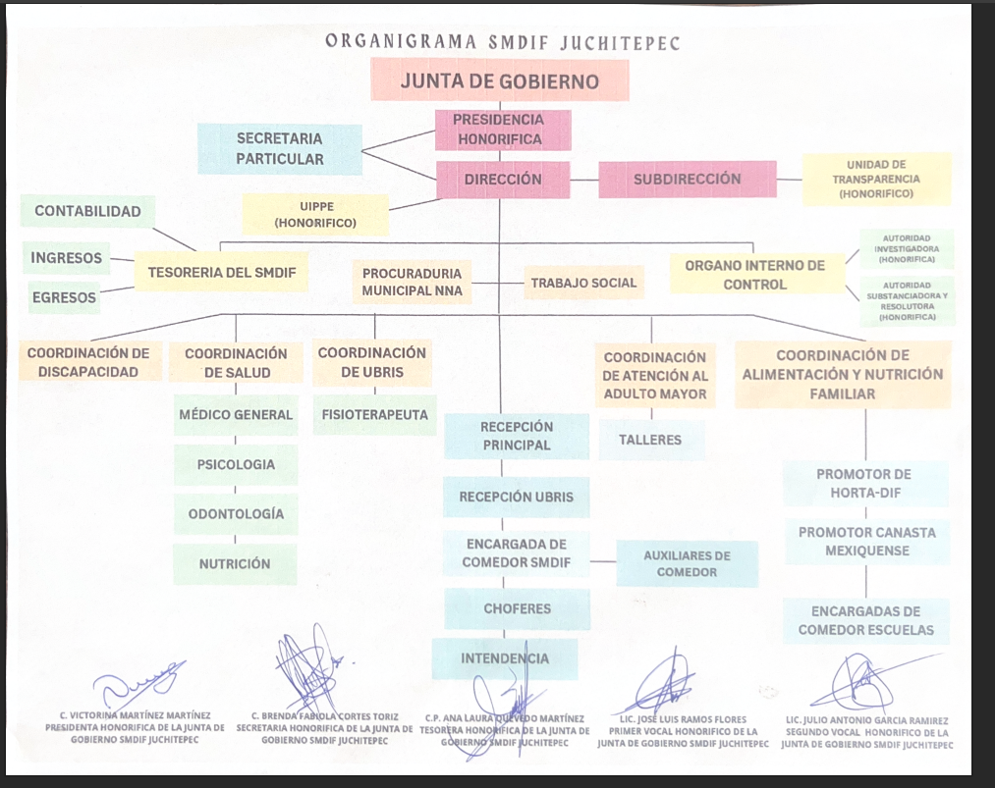

- Así mismo del portal mencionado en el punto que antecede, específicamente en el artículo 92 Estructura Organizacional, fracción VII, El directorio de los Servidores Púbicos se advierte que el SUJETO OBLIGADO, para el cumplimiento de sus objetivos y atribuciones cuenta con 37 servidores públicos, tal como se muestra con las siguientes capturas de pantalla:
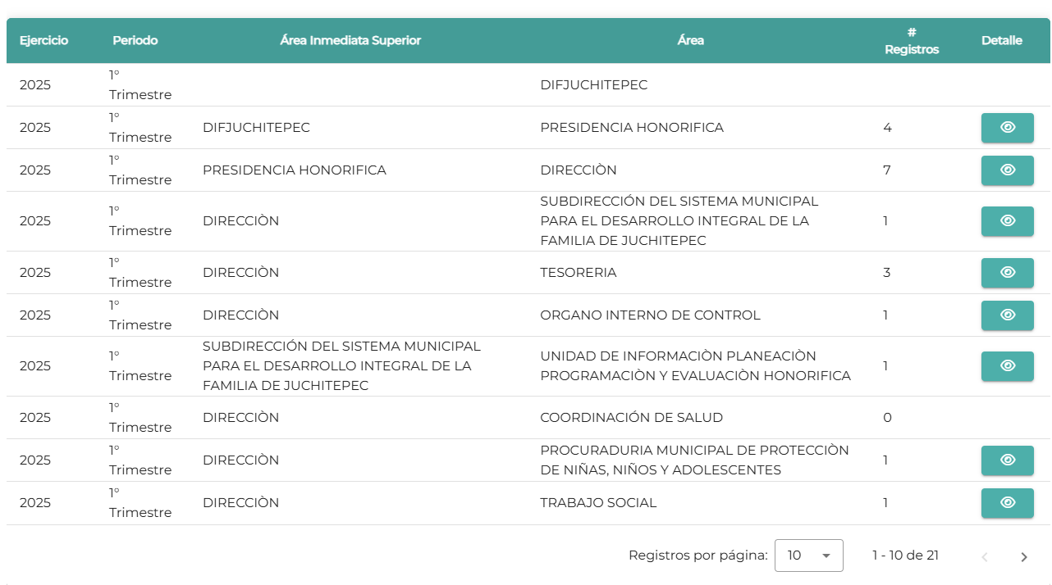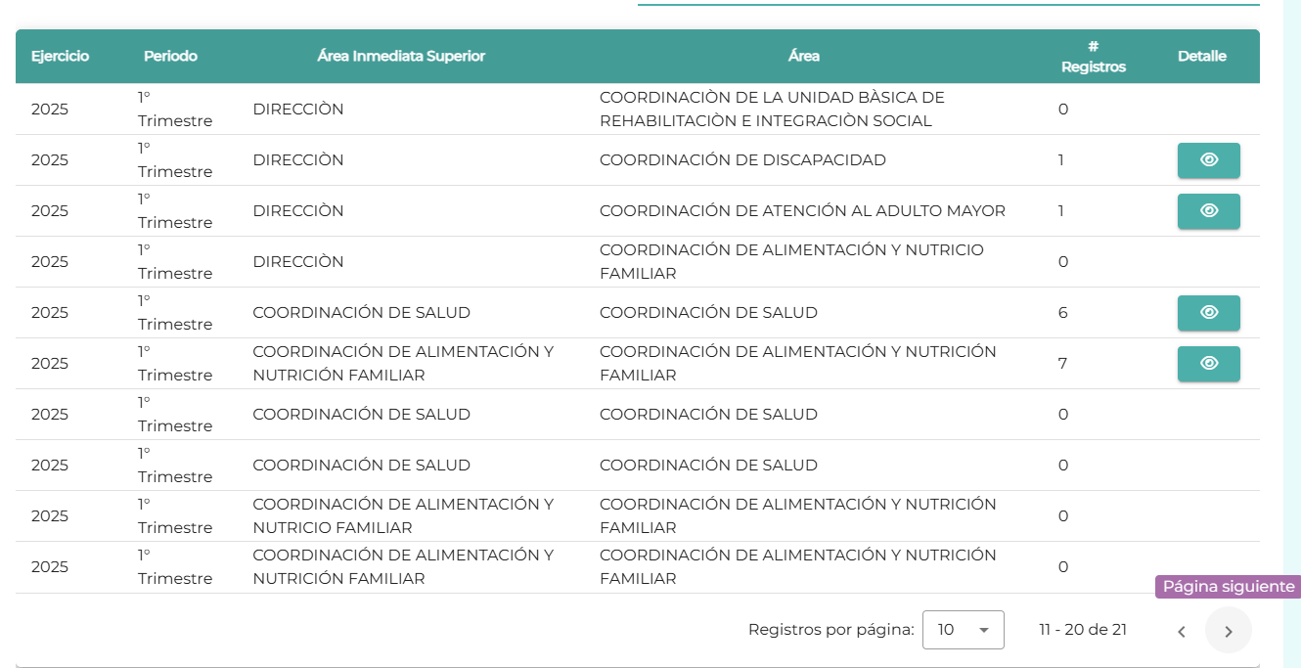

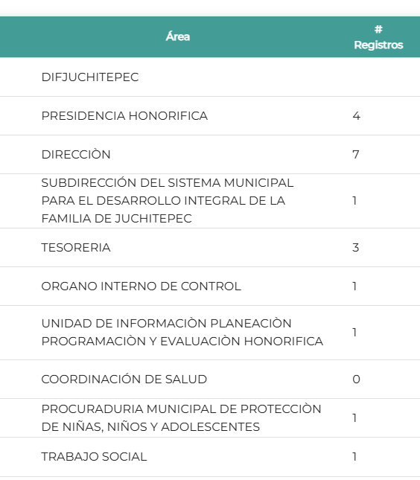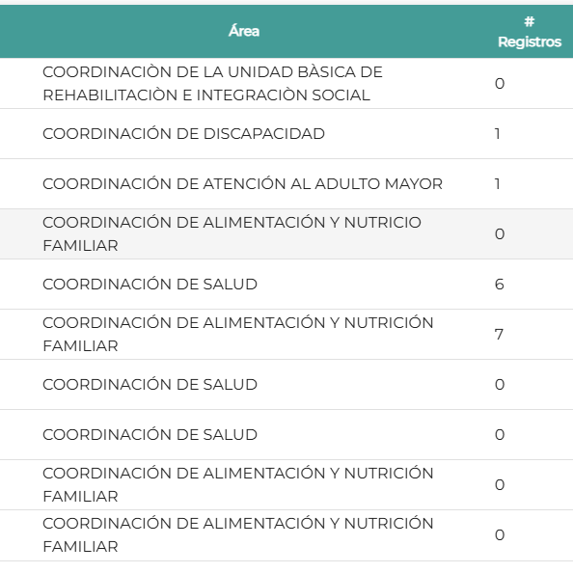

- Como ya se estableció en líneas anteriores, de acuerdo a la información que registra en el Portal de Información Pública de Oficio Mexiquense, SUJETO OBLIGADO, cuenta con 37 servidores públicos adscritos a esa Dependencia, no obstante, solo se limitó a remitir la Ficha Curricular de 25 servidores Públicos, por tanto se desprende que se omitió remitir la ficha curricular de 12 servidores públicos, lo que advierte que no dio cumplimiento a la búsqueda exhaustiva, exigida por la ley de la materia.

- Cabe resaltar que, la Ley de Transparencia y Acceso a la Información Pública del Estado de México y Municipios, en su artículo 150, establece que el procedimiento de acceso a la información es la garantía primaria del derecho en cuestión y se rige por los principios de simplicidad, rapidez gratuidad del procedimiento, auxilio y orientación a los particulares, así como, atención adecuada a las personas con discapacidad y a los hablantes de lengua indígena con el objeto de otorgar la protección más amplia del derecho de las personas.

- En este sentido, para atender las solicitudes de información, los Sujetos Obligados contarán con un área denominada Unidad de Transparencia, la cual será presidida por un Titular, quien fungirá como enlace entre éstos y los solicitantes. Dicha Unidad será la encargada de tramitar internamente la solicitud de información y tendrá la responsabilidad de verificar en cada caso que la misma no sea confidencial o reservada. Asimismo, contará con las facultades internas necesarias para gestionar la atención a las solicitudes de información en los términos de la Ley General y la Ley de Transparencia y Acceso a la Información Pública del Estado de México y Municipios.

- De conformidad con lo dispuesto en la Ley de Transparencia y Acceso a la Información Pública del Estado de México y Municipios, las Unidades de Transparencia tendrán, entre sus atribuciones, las siguientes:
  - Recibir, tramitar y dar respuesta a las solicitudes de acceso a la información;
  - Realizar, con efectividad, los trámites internos necesarios para la atención de las solicitudes de acceso a la información;
  - Entregar, en su caso, a los particulares la información solicitada; y
  - Efectuar las notificaciones a los solicitantes.

- Otros sujetos del proceso de atención a las solicitudes de información son los servidores públicos habilitados, quienes serán designados por el titular del SUJETO OBLIGADO a propuesta del responsable de la Unidad de Transparencia y tendrán, entre sus atribuciones, las siguientes:
  - Localizar la información que le solicite la Unidad de Transparencia; y
  - Proporcionar la información que obre en los archivos y que le sea solicitada por la Unidad de Transparencia.

- De tal manera que cada una de las áreas administrativas del SUJETO OBLIGADO deberá contar con un servidor público habilitado, quien será, a su vez, el enlace entre la Unidad de Transparencia y el área administrativa, y se encargará de buscar, localizar y proporcionar la información que se requiera a través de las solicitudes de acceso a la información.

- Aunado a lo anterior, la Ley de Transparencia y Acceso a la Información Pública del Estado de México y Municipios, en su artículo 53, establece las funciones correspondientes a esta Unidad; mismas que se inserta a continuación:

“Artículo 53. Las Unidades de Transparencia tendrán las siguientes funciones:

I. Recabar, difundir y actualizar la información relativa a las obligaciones de transparencia comunes y específicas a la que se refiere la Ley General, esta Ley, la que determine el Instituto y las demás disposiciones de la materia, así como propiciar que las áreas la actualicen periódicamente conforme a la normatividad aplicable;
II. Recibir, tramitar y dar respuesta a las solicitudes de acceso a la información;
III. Auxiliar a los particulares en la elaboración de solicitudes de acceso a la información y, en su caso, orientarlos sobre los sujetos obligados competentes conforme a la normatividad aplicable;
IV. Realizar, con efectividad, los trámites internos necesarios para la atención de las solicitudes de acceso a la información;
V. Entregar, en su caso, a los particulares la información solicitada;
VI. Efectuar las notificaciones a los solicitantes;
VII. Proponer al Comité de Transparencia, los procedimientos internos que aseguren la mayor eficiencia en la gestión de las solicitudes de acceso a la información, conforme a la normatividad aplicable;
VIII. Proponer a quien preside el Comité de Transparencia, personal habilitado que sea necesario para recibir y dar trámite a las solicitudes de acceso a la información;
IX. Llevar un registro de las solicitudes de acceso a la información, sus respuestas, resultados, costos de reproducción y envío, resolución a los recursos de revisión que se hayan emitido en contra de sus respuestas y del cumplimiento de las mismas;
X. Presentar ante el Comité, el proyecto de clasificación de información;
XI. Promover e implementar políticas de transparencia proactiva procurando su accesibilidad;
XII. Fomentar la transparencia y accesibilidad al interior del sujeto obligado;
XIII. Hacer del conocimiento de la instancia competente la probable responsabilidad por el incumplimiento de las obligaciones previstas en la presente Ley; y
XIV. Las demás que resulten necesarias para facilitar el acceso a la información y aquellas que se desprenden de la presente Ley y demás disposiciones jurídicas aplicables. (…)
Los sujetos obligados deberán implementar a través de las unidades de transparencia, progresivamente y conforme a sus previsiones, las medidas pertinentes para asegurar que el entorno físico de las instalaciones cuente con los ajustes razonables, con el objeto de proporcionar adecuada accesibilidad que otorgue las facilidades necesarias, así como establecer procedimientos para brindar asesoría y atención a las personas con discapacidad, a fin de que puedan consultar los sistemas que integran la Plataforma Nacional de Transparencia, presentar solicitudes de acceso a la información y facilitar su gestión e interponer los recursos que las leyes establezcan.”
- De lo expuesto y con relación a lo solicitado, se tiene que, la Unidad de Transparencia es la encargada de recibir, tramitar y dar respuesta a las solicitudes de acceso a la información.

- Currículum
- Por lo que corresponde a lo relativo al, Currículum, es importante mencionar que la ficha curricular o currículum vitae contienen entre otra información, la preparación académica, laboral y méritos con los que cuentan los servidores públicos para ocupar un cargo público. Se cita lo que dispone la Real Academia de la Lengua Española define como currículum vitae:

“currículum vítae. 1. Loc. lat. que significa literalmente ‘carrera de la vida’. Se usa como locución nominal masculina para designar la relación de los datos personales, formación académica, actividad laboral y méritos de una persona.”

- De la interpretación a esta definición se desprende que tanto la ficha curricular como el currículum vitae están relacionados con la hoja de vida, carrera de vida o currícula de una persona, donde se podría apreciar la preparación académica y laboral que tiene, además de los méritos como bien lo podrían ser cursos o certificaciones.

- Por ende, la ficha curricular o currículum vítae puede existir información más detallada y relacionada con la trayectoria académica o profesional, debiendo conservar los documentos soporte como puede ser el título profesional o cédula profesional o el documento que avale el grado académico de los servidores públicos, los cuales son susceptibles de proporcionarse en versión pública.
- Es así que, la información contenida en el currículum vitae permite conocer el perfil profesional del servidor público. Además, el currículum vitae o ficha curricular forman parte de las obligaciones d transparencia común que todos los Sujetos Obligados deben publicar periódicamente en sus portales IPOMEX, según lo dispuesto en el artículo 92, fracción XXI, de la Ley de Transparencia y Acceso a la Información del Estado de México y Municipios, disponen lo siguiente:

Ley de Transparencia y Acceso a la Información Pública del Estado de México y Municipios
“Artículo 92. Los sujetos obligados deberán poner a disposición del público de manera permanente y actualizada de forma sencilla, precisa y entendible, en los respectivos medios electrónicos, de acuerdo con sus facultades, atribuciones, funciones u objeto social, según corresponda, la información, por lo menos, de los temas, documentos y políticas que a continuación se señalan:
(…)
XXI. La información curricular, desde el nivel de jefe de departamento o equivalente, hasta el titular del sujeto obligado, así como, en su caso, las sanciones administrativas de que haya sido objeto;
(Énfasis añadido)”

- De lo anterior se coligue que, el Sujeto Obligado cuenta con fuente obligacional para generar, administrar y poseer la información requerida por el Particular, además, los Lineamientos Técnicos Generales para la publicación, homologación y estandarización de la información de las obligaciones establecidas en el Título Quinto y en la fracción IV del artículo 31 de la Ley General de Transparencia y Acceso a la Información Pública, que deben de difundir los sujetos obligados en los portales de Internet y en la Plataforma Nacional de Transparencia:
XVII. La información curricular desde el nivel de jefe de departamento o equivalente hasta el titular del sujeto obligado, así como, en su caso, las sanciones administrativas de que haya sido objeto

La información que los sujetos obligados deberán publicar en cumplimiento a la presente fracción es la curricular no confidencial relacionada con todos los(as) servidores(as) públicos(as) y/o personas que desempeñen actualmente un empleo, cargo o comisión y/o ejerzan actos de autoridad en el sujeto obligado –desde nivel de jefe de departamento o equivalente y hasta el titular del sujeto obligado–, que permita conocer su trayectoria en el ámbito laboral y escolar. Por cada servidor(a) público(a) se deberá especificar si ha sido acreedor a sanciones administrativas definitivas y que hayan sido aplicadas por autoridad u organismo competente.

Criterios sustantivos de contenido
Criterio 1 Ejercicio
Criterio 2 Periodo que se informa (fecha de inicio y fecha de término con el formato día/mes/año)
Criterio 3 Denominación del puesto (de acuerdo con el catálogo que en su caso regule la actividad del sujeto obligado)
Criterio 4 Denominación del cargo (de conformidad con nombramiento otorgado)
Criterio 5 Nombre del servidor(a) público(a), integrante y/o, miembro del sujeto obligado, y/o persona que desempeñe un empleo, cargo o comisión y/o ejerza actos de autoridad (nombre[s], primer apellido, segundo apellido)
Criterio 6 Área de adscripción (de acuerdo con el catálogo que en su caso regule la actividad del sujeto obligado) Respecto a la información curricular del (la) servidor(a) público(a) y/o persona que desempeñe un empleo, cargo o comisión en el sujeto obligado se deberá publicar:
Criterio 7 Escolaridad, nivel máximo de estudios concluido y comprobable (catálogo): Ninguno/Primaria/Secundaria/Bachillerato/Carrera técnica/Licenciatura/Maestría/Doctorado/Posdoctorado/Especialización
Criterio 8 Carrera genérica, en su caso
(…)

- Al respecto es de suma importancia precisar que cualquier persona tiene el derecho al acceso de la información pública, información que consiste en aquella que sea generada, obtenida, adquirida, transformada, administrada o en posesión de los Sujetos Obligados, como así también lo señala la Ley de Transparencia y Acceso a la Información Pública del Estado de México y Municipios en su artículo 4, que toda la información generada, obtenida, adquirida, transformada, administrada o en posesión de los sujetos obligados, es pública y accesible, de manera permanente a cualquier persona, privilegiando el principio de máxima publicidad, como así lo establece dicha determinación, que a continuación se transcribe para un mejor entendimiento:
“Artículo 4. El derecho humano de acceso a la información pública es la prerrogativa de las personas para buscar, difundir, investigar, recabar, recibir y solicitar información pública, sin necesidad de acreditar personalidad ni interés jurídico.
Toda la información generada, obtenida, adquirida, transformada, administrada o en posesión de los sujetos obligados es pública y accesible de manera permanente a cualquier persona, en los términos y condiciones que se establezcan en los tratados internacionales de los que el Estado mexicano sea parte, en la Ley General vigente a la fecha de la solicitud, la presente Ley y demás disposiciones de la materia, privilegiando el principio de máxima publicidad de la información. Solo podrá ser clasificada excepcionalmente Ley de Transparencia y Acceso a la Información Pública del Estado de México y Municipios 29 como reservada temporalmente por razones de interés público, en los términos de las causas legítimas y estrictamente necesarias previstas por esta Ley.
Los sujetos obligados deben poner en práctica, políticas y programas de acceso a la información que se apeguen a criterios de publicidad, veracidad, oportunidad, precisión y suficiencia en beneficio de los solicitantes.”(Sic)
- De lo precedente, se desprende que los Sujetos Obligados tiene la obligación o deber de atender las solicitudes de acceso a la información pública que se les hagan de su conocimiento y proporcionar la información pública que obren en su poder como así lo establece el artículo 12 de la Ley de Transparencia y Acceso a la Información Pública del Estado de México y Municipios, el cual a la letra dice:
“Artículo 12. Quienes generen, recopilen, administren, manejen, procesen, archiven o conserven información pública serán responsables de la misma en los términos de las disposiciones jurídicas aplicables.
Los sujetos obligados sólo proporcionarán la información pública que se les requiera y que obre en sus archivos y en el estado en que ésta se encuentre. La obligación de proporcionar información no comprende el procesamiento de la misma, ni el presentarla conforme al interés del solicitante; no estarán obligados a generarla, resumirla, efectuar cálculos o practicar investigaciones.” (Sic)
- Es decir, que el derecho de acceso a la información pública se satisface en aquellos casos en que se entregue documento en que conste la información requerida, toda vez que, los Sujetos Obligados no tienen el deber de generar, poseer o administrar la información pública con el grado de detalle solicitado; esto es, que no tienen el deber de generar un documento ad hoc, para satisfacer el derecho de acceso a la información pública, como así lo establece el criterio 03/17 emitido por el Instituto Nacional de Transparencia, Acceso a la Información Pública y Protección de Datos Personales, los cuales señalan lo siguiente:
03/17
“NO EXISTE OBLIGACIÓN DE ELABORAR DOCUMENTOS AD HOC PARA ATENDER LAS SOLICITUDES DE ACCESO A LA INFORMACIÓN.
Los artículos 129 de la Ley General de Transparencia y Acceso a la Información Pública y 130, párrafo cuarto, vigente a la fecha de la solicitud, de la Ley Federal de Transparencia y Acceso a la Información Pública, señalan que los sujetos obligados deberán otorgar acceso a los documentos que se encuentren en sus archivos o que estén obligados a documentar, de acuerdo con sus facultades, competencias o funciones, conforme a Las características físicas de la información o del lugar donde se encuentre. Por lo anterior, los sujetos obligados deben garantizar el derecho de acceso a la información del particular, proporcionando la información con la que cuentan en el formato en que la misma obre en sus archivos; sin necesidad de elaborar documentos ad hoc para atender las solicitudes de información."(Sic)
- Por otra parte, y aunado a lo antepuesto, el último párrafo del artículo 24 de la Ley de la materia, dispone que los Sujetos Obligados sólo proporcionarán la información pública que generen, administren o posean en el ejercicio de sus atribuciones; por consiguiente, la información pública se encuentra a disposición de cualquier persona, lo que implica que es deber de los Sujetos Obligados, garantizar el Derecho de Acceso a la Información Pública.

- Siempre y cuando no se trate de información reservada o clasificada, que difundirla pondría en riesgo la seguridad jurídica y física del titular de la información, debiendo tener audacia los Sujetos Obligados para cuidar esta información a través del acuerdo clasificatorio del comité de transparencia y la versión pública que emita el servidor público habilitado de cada Sujeto Obligado; como así se establece en la Ley de Transparencia y Acceso a la Información Pública del Estado de México y Municipios.

- En conclusión, el derecho de acceso a la información pública, consiste en que la información solicitada conste en un documento en cualquiera de sus formas, a saber: expedientes, reportes, estudios, actas, resoluciones, oficios, correspondencia, acuerdos, directivas, directrices, circulares, contratos, convenios, instructivos, notas, memorandos, estadísticas o bien, cualquier otro registro que documente el ejercicio de las facultades, funciones y competencias de los Sujetos Obligados; los que, podrán estar en cualquier medio, sea escrito, impreso, sonoro, visual, electrónico, informático u holográfico de conformidad con el artículo 3, fracción XI de la Ley de la materia, el cual señala lo siguiente:
“Artículo 3. Para los efectos de la presente Ley se entenderá por:
…
XI. Documento: Los expedientes, reportes, estudios, actas, resoluciones, oficios, correspondencia, acuerdos, directivas, directrices, circulares, contratos, convenios, instructivos, notas, memorandos, estadísticas o bien, cualquier otro registro que documente el ejercicio de las facultades, funciones y competencias de los sujetos obligados, sus servidores públicos e integrantes, sin importar su fuente o fecha de elaboración. Los documentos podrán estar en cualquier medio, sea escrito, impreso, sonoro, visual, electrónico, informático u holográfico…” (Sic)

- Siendo aplicable, el Criterio de interpretación en el orden administrativo número 0002-11, emitido por Acuerdo del Pleno del Instituto de Transparencia y Acceso a la Información Pública del Estado de México y Municipios; publicado en el Periódico Oficial del Gobierno del Estado Libre y Soberano de México “Gaceta del Gobierno”, el diecinueve de octubre de dos mil once, cuyo rubro y texto refieren lo siguiente:
“CRITERIO 0002-11
INFORMACIÓN PÚBLICA, CONCEPTO DE, EN MATERIA DE TRANSPARENCIA. INTERPRETACIÓN SISTEMÁTICA DE LOS ARTÍCULOS 2°, FRACCIÓN V, XV, Y XVI, 3°, 4°, 11 Y 41. De conformidad con los artículos antes referidos, el derecho de acceso a la información pública, se define en cuanto a su alcance y resultado material, el acceso a los archivos, registros y documentos públicos, administrados, generados o en posesión de los órganos u organismos públicos, en virtud del ejercicio de sus funciones de derecho público, sin importar su fuente, soporte o fecha de elaboración.
En consecuencia el acceso a la información se refiere a que se cumplan cualquiera de los siguientes tres supuestos:
- Que se trate de información registrada en cualquier soporte documental, que en ejercicio de las atribuciones conferidas, sea generada por los Sujetos Obligados;
- Que se trate de información registrada en cualquier soporte documental, que en ejercicio de las atribuciones conferidas, sea administrada por los Sujetos Obligados, y
3) Que se trate de información registrada en cualquier soporte documental, que en ejercicio de las atribuciones conferidas, se encuentre en posesión de los Sujetos Obligados.” (Sic)

- De ahí que EL SUJETO OBLIGADO cuenta con el deber de satisfacer las solicitudes de acceso a la información que le sean formuladas y entregar la información pública que obre en sus archivos; más aún si la misma se trata de información pública de oficio la cual se relaciona con aquella que se genere de acuerdo con sus facultades, atribuciones señaladas por la Ley en la materia, así como de interés público, es decir, aquella que resulta relevante o beneficiosa para la sociedad y no simplemente de interés individual, y cuya divulgación resulta útil para que el público comprenda las actividades que llevan a cabo los Sujetos Obligados.

- Por lo anteriormente expuesto, este Órgano Garante considera parcialmente fundadas las razones o motivos de inconformidad que plantea el RECURRENTE, determinando MODIFICAR la respuesta del SUJETO OBLIGADO, por lo que con fundamento en lo prescrito en los artículos 5 párrafos vigésimo noveno, trigésimo y trigésimo primero fracciones IV y V de la Constitución Política del Estado Libre y Soberano de México; 2, fracción II; 29, 36 fracciones I y II; 176, 178, 181, 185 de la Ley de Transparencia y Acceso a la Información Pública del Estado de México y Municipios, este ÓRGANO GARANTE emite los siguientes.

QUINTO. De la versión pública.
- Debe destacarse que, debido a la naturaleza de la información solicitada eventualmente pudieran obrar datos personales susceptibles de protegerse, y toda vez que este Instituto de Transparencia, Acceso a la Información Pública y Protección de Datos Personales del Estado de México tiene el deber de velar por la protección de los datos personales aun tratándose de servidores públicos y en su caso generar la versión pública de los documentos por las consideraciones que se estimen pertinentes.

- La clasificación total o parcial de la información requerida, mediante solicitud de acceso a la información pública, constituye una restricción al derecho humano de acceso a la información, por lo que es menester reiterar los mismos:

a) Requisitos previos. | Los artículos 100 y 122 de la Ley Estatal y de la Ley General, respectivamente, señalan que si los Sujetos Obligados determinan que la información actualiza alguno de los supuestos de clasificación, es deber de los titulares de las áreas proponer su clasificación y no del Comité de Transparencia.  Al hacerlo tienen que precisar de qué información se trata, señalando el supuesto de clasificación (confidencialidad o reserva).  Además, se debe señalar el procedimiento, de los tres que establecen los artículos 132 y 106 de la Ley Estatal y General, respectivamente.  El último de estos requisitos previos consiste en que no se pueden emitir acuerdos de carácter general ni particular, esto es, no se puede hacer un acuerdo para clasificar de manera general todos los documentos de un expediente o área, sin individualizar su análisis y tampoco se puede hacer un acuerdo por cada dato que se vaya a clasificar dentro de un documento con diez datos, por ejemplo, susceptibles de ser clasificados.
b) Supuestos de clasificación. | Las disposiciones constitucionales y legales en la materia establecen los dos supuestos generales para clasificar la información: por reserva y por confidencialidad.  Los artículos 116 y 143 de la Ley Estatal y de la Ley General, respectivamente, señalan los supuestos para que la información pueda ser clasificada como confidencial. Mientras que los artículos 105 y 130 de la Ley Estatal y de la Ley General, respectivamente, señalan que la aplicación de estos supuestos debe realizarse de manera restrictiva y limitada, por lo que debe acreditarse que se cumple con esta condición y no se pueden ampliar las excepciones o supuestos de clasificación aduciendo analogía o mayoría de razón.  El SUJETO OBLIGADO debe identificar claramente el tipo de información y hacer un juicio de subsunción o encaje para acreditar que el supuesto de hecho corresponde estrictamente con la hipótesis jurídica. Esto también lo debe de realizar el servidor público habilitado y el titular del área que administra la información.
c) Formalidades para emitir el acuerdo de clasificación. | El Comité de Transparencia, según lo dispuesto en los artículos cuenta con las facultades para aprobar, modificar o revocar la clasificación de la información que haya propuesto.  Es necesario que el acto reúna con los requisitos elementales, entre ellos, que la autoridad que va a emitir el acto de autoridad sea la legalmente facultada para ello.  La decisión de aprobar, modificar o revocar la clasificación deberá de asentarse en un documento que registre la determinación a la que se llegue después de un análisis minucioso a partir de lo propuesto por el Titular del área que administra la información, cuyo análisis debe integrarse en la agenda de los asuntos a tratar en las sesiones, se insiste, a partir de las decisiones adoptadas previamente por los titulares de áreas y que son sujetas a control, en primera instancia, por el Comité de Transparencia.
d) Requisitos de fondo del acuerdo de clasificación. | Como se ha señalado antes, al hacer el juicio de subsunción o encaje entre el supuesto de hecho y la hipótesis jurídica, se debe acreditar la estricta correspondencia entre un elemento y otro. Ahora, en esta parte del procedimiento, que se desahoga en sede del Comité de Transparencia, la ley señala que la carga de la prueba, para justificar las restricciones, corresponde a los Sujetos Obligados, por lo que deberán fundar y motivar debidamente la clasificación.  De lo anterior, se desprende que para una correcta clasificación total o parcial, esto es determinar los datos que se suprimen en las versiones públicas, es necesario fundar y motivar, de manera correcta, la clasificación; considerando que todo acto que la autoridad pronuncie en el ejercicio de sus atribuciones, debe expresar los fundamentos legales que le dieron origen y las razones por las que se deben aplicar al caso concreto.  Así, en un acto de autoridad se cumple con la debida fundamentación cuando se cita el precepto legal aplicable al caso concreto y la debida motivación cuando se expresan las razones, motivos o circunstancias que tomó en cuenta la autoridad para adecuar el hecho a los fundamentos de derecho. De este modo, la persona que se sienta afectada pueda impugnar la decisión, permitiéndole una real y auténtica defensa.  En ese mismo sentido, el numeral trigésimo tercero fracción V de los Lineamientos Generales, precisa que para motivar la clasificación se deben acreditar las circunstancias de tiempo, modo y lugar.  Ahora bien, para cada caso además de fundar y motivar, se debe identificar con claridad qué datos contenidos en las documentales que son susceptibles de suprimirse, por ejemplo; Clave Única de Registro de Población (CURP), Registro Federal de Contribuyentes (R.F.C.), claves de seguros, préstamos o descuentos personales, secretos bancario, fiduciario, industrial, comercial, fiscal, bursátil y postal, cuya titularidad corresponda a particulares, entre otros.
e) Condiciones especiales de la clasificación de la información como confidencial. | Los artículos 148 y 120 de la Ley Estatal y de la Ley General, respectivamente, establecen que aun tratándose de datos personales, se podrán proporcionar, incluso sin solicitar el consentimiento de su titular.  En el caso de lo señalado en la fracción IV, será el Instituto quien deba aplicar la prueba de interés público, considerando también que como recientemente ha discutido la Suprema Corte de Justicia de la Nación, los servidores públicos nos encontramos sujetos a un régimen menor de protección.  Pero si la información que se pretende clasificar como confidencial no se encuentra en los supuestos de los artículos señalados y es posible, se deberá consultar al titular de los datos si permite o no el acceso. De no ser posible, la realización de la consulta, procede, fundando y motivando, la clasificación.

- De la fotografía

- Fotografía de servidores públicos: es preciso señalar que estas dan cuenta de las características físicas de los servidores públicos; por lo que, no debe perderse de vista que la imagen personal es la apariencia física, la cual puede ser captada en dibujo, pintura, escultura, fotografía, y video; la imagen así captada puede ser reproducida, publicada y divulgada por diversos medios, desde volantes impresos de la forma más rudimentaria, hasta filmaciones y fotografías transmitidas por televisión cine, video, correo electrónico o Internet.

- Así, dichos datos constituyen la reproducción fiel de las características físicas de una persona en un momento determinado, por lo que representan un instrumento de identificación, proyección exterior y factor imprescindible para su propio reconocimiento como sujeto individual; lo que en el presente caso, acreditará e identificaría a una persona como servidor público, por lo que es posible advertir que existe cierto interés público, cuando la fotografía obra en documentos de servidores públicos vinculados con el cumplimiento de disposiciones legales.

- Por lo anterior, cuando las fotografías de los servidores públicos obran en documentos que dan cuenta del cumplimiento de funciones, requisitos legales o los acredita como servidores públicos, no puede ser clasificado como confidencial, pues en este caso, es superado por el interés público de conocer si en realidad, la persona que se ostenta en carácter de servidor público, se encuentra en ese encargo, si realiza las funciones o si cumple con los requisitos legales; sin que se considere como factor diferenciador para determinar la publicidad o clasificación el cargo o nivel jerárquico en el que se desempeñe el servidor público.

- Conforme a lo anterior, las fotografías de servidores públicos sin importar el nivel o rango guardan la naturaleza de públicas (con excepción del personal operativo en materia de seguridad) y no procede su clasificación, en términos del artículo 143, fracción I, de la Ley de Transparencia y Acceso a la Información Pública del Estado de México y Municipios, por lo que en las versiones públicas que se ordenen, no podrá clasificarse esa información.

- Además, no escapa de la óptica de éste órgano garante que el documento que da cuenta de lo requerido es un título o cédula profesional, por lo que resulta conveniente traer a contexto el criterio 001/2013 y 015/2017 del Instituto Nacional de Transparencia, Acceso a la Información y Protección de Datos Personales, cuyo rubro y contenido son los siguientes:

Fotografía de una persona física que conste en su título o cédula profesional no es susceptible de clasificarse con carácter de confidencial. La fotografía contenida en un título o cédula profesional no es susceptible de clasificarse con el carácter de confidencial, en términos de lo dispuesto en el artículo 18, fracción II de la Ley Federal de Transparencia y Acceso a la información Pública Gubernamental, no obstante ser un dato personal, en virtud del interés público que existe de conocer que la persona que se ostenta con una calidad profesional determinada es la misma que aparece en los documentos oficiales de referencia. Lo anterior es así, ya que en el momento en que una persona se somete a un registro fotográfico con el objetivo de recibir una identificación oficial que lo avala como profesionista, consiente que tanto la imagen de su rostro como su nombre y profesión, sean elementos de acreditación e identificación frente a terceros.

Fotografía en título o cédula profesional es de acceso público. Si bien la fotografía de una persona física es un dato personal, cuando se encuentra en un título o cédula profesional no es susceptible de clasificarse como confidencial, en virtud del interés público que existe de conocer que la persona que se ostenta con una calidad profesional determinada es la misma que aparece en dichos documentos oficiales. De esta manera, la fotografía contenida en el título o cédula profesional es pública y susceptible de divulgación.

- Resultando así que, la fotografía de los servidores públicos, cuando obre en título o cédula profesional es de acceso público y no procede su clasificación como información confidencial, aún y cuando corresponde a un dato personal.

- Si el servidor público incumple con estas formalidades y entrega la información sin proteger los datos personales incumple con lo que estipula las disposiciones legales establecidas, asimismo que si entrega un documento testado sin el debido acuerdo de clasificación.

- Por lo anteriormente expuesto y fundado, este ÓRGANO GARANTE emite los siguientes:
R E S O L U T I V O S

PRIMERO. Resultan parcialmente fundadas las razones o motivos de inconformidad hechos valer en el recurso de revisión 000278/INFOEM/IP/RR/2026, en términos del Considerando CUARTO y QUINTO de la presente resolución.

SEGUNDO. Se MODIFICA la respuesta emitida por el Sistema para el Desarrollo Integral de la Familia de Juchitepec y se ORDENA entregar vía Sistema de Accesos a la Información Mexiquense (SAIMEX), previa búsqueda exhaustiva y en versión pública, del personal en funciones al treinta y uno de octubre de dos mil veinticinco, la siguiente información:

- Currículum, ficha curricular y/o documento análogo de los Servidores Públicos faltantes

Para efectos de lo anterior se deberá emitir el Acuerdo del Comité de Transparencia en términos de los artículos 49 fracción VIII y 132 fracción II de la Ley de Transparencia y Acceso a la Información Pública del Estado de México y Municipios, en el que funde y motive las razones sobre los datos que se supriman o eliminen dentro del soporte documental respectivo objeto de las versiones públicas que se formulen y se ponga a disposición de la parte recurrente.

TERCERO. Notifíquese vía SAIMEX la presente resolución al Titular de la Unidad de Transparencia del Sujeto Obligado, para que conforme al artículo 186 último párrafo, 189 segundo párrafo y 194 de la Ley de Transparencia y Acceso a la Información Pública del Estado de México y Municipios dé cumplimiento a lo ordenado dentro del plazo de diez días hábiles, e informe a este Instituto en un plazo de tres días hábiles siguientes sobre el cumplimiento dado a la presente, y se le apercibe que en caso de negarse a cumplir la presente resolución o hacerlo de manera parcial, se le impondrá una medida de apremio de conformidad con lo previsto en los artículos 198, 200, fracción III; 214, 215 y 216 de la Ley de Transparencia y Acceso a la Información Pública del Estado de México y Municipios.

CUARTO. Notifíquese al RECURRENTE la presente resolución vía SAIMEX.

QUINTO. Se hace del conocimiento del RECURRENTE que de conformidad con lo establecido en el artículo 196 de la Ley de Transparencia y Acceso a la Información Pública del Estado de México y Municipios, en caso de que considere que la resolución le cause algún perjuicio podrá impugnarla vía juicio de amparo en los términos de las leyes aplicables.

SEXTO. De conformidad con el artículo 198 de la Ley de Transparencia y Acceso a la Información Pública del Estado de México y Municipios, de considerarlo procedente, el Sujeto Obligado de manera fundada y motivada, podrá solicitar una ampliación de plazo para el cumplimiento de la presente resolución.

ASÍ LO RESUELVE, POR UNANIMIDAD DE VOTOS, EL PLENO DEL INSTITUTO DE TRANSPARENCIA, ACCESO A LA INFORMACIÓN PÚBLICA Y PROTECCIÓN DE DATOS PERSONALES DEL ESTADO DE MÉXICO Y MUNICIPIOS, CONFORMADO POR LOS COMISIONADOS JOSÉ MARTÍNEZ VILCHIS, MARÍA DEL ROSARIO MEJÍA AYALA, SHARON CRISTINA MORALES MARTÍNEZ EMITIENDO VOTO PARTICULAR, LUIS GUSTAVO PARRA NORIEGA Y GUADALUPE RAMÍREZ PEÑA EMITIENDO VOTO PARTICULAR; EN LA DÉCIMA CUARTA SESIÓN ORDINARIA, CELEBRADA EL VEINTIDÓS (22) DE ABRIL DE DOS MIL VEINTISÉIS, ANTE EL SECRETARIO TÉCNICO DEL PLENO ALEXIS TAPIA RAMÍREZ.

Convención Americana sobre Derechos Humanos. Artículo 13.
Constitución Política de los Estados Unidos Mexicanos. Artículo sexto, sección A, fracción I.
Corte Interamericana de Derechos Humanos. Caso Claude Reyes y otros vs. Chile. Sentencia de 19 de septiembre de 2006. Serie C. No. 151. Párr. 86.
Ibídem. Parr. 87.
Artículo 50, Ley de Transparencia y Acceso a la Información Pública del Estado de México y Municipios.
Artículo 51, Ídem.
Artículo 58, Ley de Transparencia y Acceso a la Información Pública del Estado de México y Municipios.
Artículo 59, Ídem.
Artículo 92. Los sujetos obligados deberán poner a disposición del público de manera permanente y actualizada de forma sencilla, precisa y entendible, en los respectivos medios electrónicos, de acuerdo con sus facultades, atribuciones, funciones u objeto social, según corresponda, la información, por lo menos, de los temas, documentos y políticas que a continuación se señalan: (…)
“Artículo 3. Para los efectos de la presente Ley se entenderá por: (…) XXII. Información de interés público: Se refiere a la información que resulta relevante o beneficiosa para la sociedad y no simplemente de interés individual, cuya divulgación resulta útil para que el público comprenda las actividades que llevan a cabo los sujetos obligados…”

